СКАЗКОТЕРАПИЯ ДЛЯ ДРАЧУНОВ «МАЛЕНЬКИЙ МЕДВЕЖОНОК»
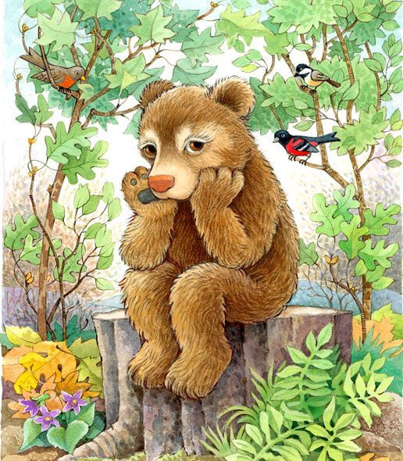

Это случилось в одном детском саду, в который ходили разные лесные зверушки. Каждое утро лес просыпался от теплых лучей солнышка, согревающих землю, а песни птиц будили лесных зверушек, и родители вели их в лесной детский садик.
Недалеко от этого детского сада жил Медвежонок. Никто из зверей с ним не дружил, потому что он со всеми дрался. "Все хотят меня обидеть, сделать мне плохо. Мне надо защищаться, потому что если я не буду драться, другие зверята будут меня обижать», - так думал Медвежонок.
Ему было грустно всегда быть одному, и вот однажды он отправился погулять. Ходил он, ходил и пришел к детскому садику, где играли зверята.
- Смотрите, к нам идет Медвежонок. Может, он будет нашим новым другом,- сказала Белочка.
- Но посмотрите,- закричал Зайчик,- он сжал кулаки и собирается с нами драться!
Медвежонок не слышал разговора зверят и, все сильнее сжимая кулаки, думал:
"Они договариваются о том, чтобы начать меня обижать, и мне придется защищаться".
- Мы хотим с ним дружить, а он хочет с нами драться,- закричали зверята.- Мы будем защищать себя! И они побежали к Медвежонку. Медвежонок, увидев подбегающих зверят, очень испугался. Он еще сильнее сжал свои кулаки и приготовился драться.
- Эх ты! Мы хотели с тобой дружить, а ты хочешь с нами драться,- сказали зверята.- Мы думали, ты наш новый друг, а ты!..- закричали они.
- Мы не будем с тобой дружить! И они оставили Медвежонка одного. Медвежонок почувствовал, что ему стало очень стыдно за то, что он хотел драться с этими зверятами. Грусть переполнила сердце Медвежонка, и он заплакал. Ему стало очень плохо от того, что его все боялись и у него не было друзей. "Что же мне делать, как подружиться со зверушками?"- думал Медвежонок. И вдруг увидел, что кулаки у него до сих пор сжаты и на них капают слезы.
"Я понял, мне надо разжать кулаки, ведь, наверное, из-за них зверята подумали, что я буду с ними драться!"- решил Медвежонок. На следующий день Медвежонок пришел к зверятам в детский садик и не стал сжимать свои кулаки. Зверята увидели, что он не хочет драться, и решили с ним дружить. Медвежонок и зверята стали вместе играть в разные веселые игры, петь песни и танцевать. Они смеялись и рассказывали друг другу интересные истории.
А Медвежонок, играя со зверушками, думал: "Я больше никогда не буду без причины сжимать свои кулаки и драться, потому что другие зверята и не думали обижать меня. Как хорошо, что я разжал свои кулаки и понял сам, что плохо быть Драчуном!". И от этой мысли Медвежонок почувствовал себя отлично.
(Автор О. Хухлаева)

